Травматологическое отделение функционирует на базе ГБУЗ НО ГКБ №40. Отделение развернуто на 54 койки. Возглавляет отделение врач травматолог-ортопед высшей категории Кортиков Сергей Николаевич
Сотрудниками отделения являются квалифицированные доктора, прошедшие стажировку в отечественных и зарубежных клиниках.
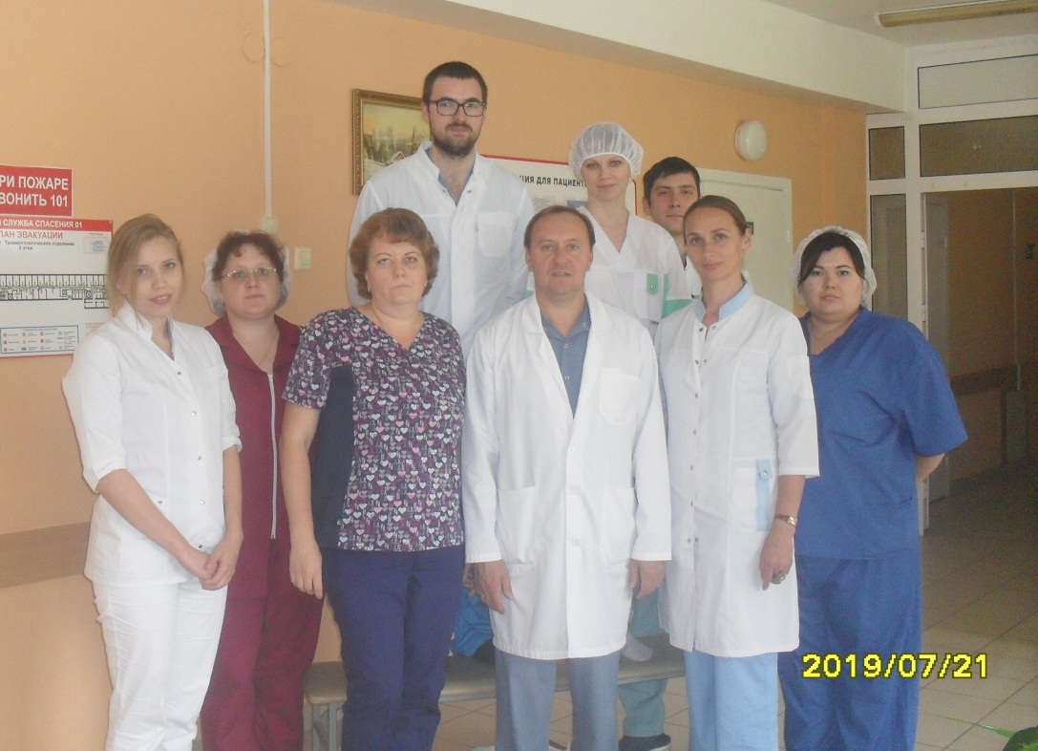
Кортиков Сергей Николаевич - заведующий отделением, врач высшей категории
Слабинских Елена Васильевна - врач высшей категории
Зубков Петр Анатольевич - врач высшей категории
Алексеевский Валентин Юрьевич - врач высшей категории
Баландин Вадим Сергеевич - врач высшей категории
Лопин Даниил Олегович
Леонтьев Алексей Валерьевич - врач 1 категории
Савкин Вячеслав Валерьевич
Отделение полностью отремонтировано. Имеются палаты повышенной комфортности (санузел с душем, холодильник, телевизор). В отделении имеются 2 собственные операционные с необходимым оборудованием.
Отделение оказывает экстренную, плановую, высокотехнологичную помощь, травматолого-ортопедического профиля.
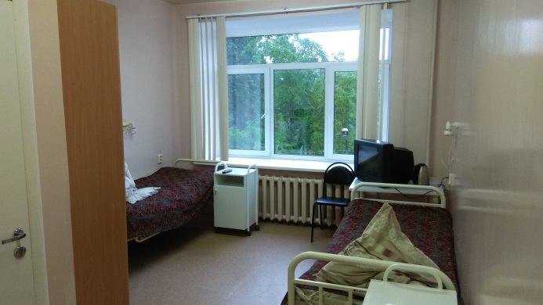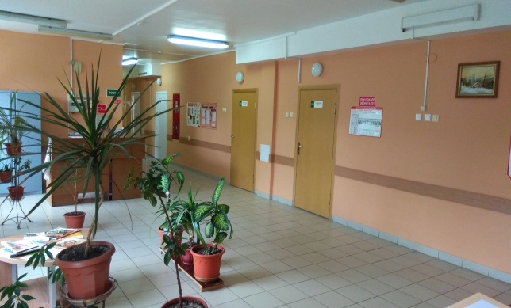

Операции выполняемые в отделении
По ОМС:
- Накостный остеосинтез с применением пластин с угловой стабильностью.
- Блокируемый интрамедуллярный остесинтез длинных трубчатых костей под контролем ЭОП.
- Лечение заболеваний суставов.
- Последствий травм опорно-двигательного аппарата.
По ВМП 1 и 2 разделы:
- Первичное эндопротезирование тазобедренного, коленного суставов
- Ревизионное эндопротезирование тазобедренногоо сустава.
- Одномыщелковое эндопротезирование коленного сустава.
.- Выполняются артроскопическая диагностика и реконструкции связочного аппарата коленного сустава, включая пластику передней крестообразной связки. При пластике связочного аппарата коленного сустава применяются как собственные ткани, так и синтетические материалы.
- Артроскопия плечевого сустава.
- Реконструктивно-пластические операции на костях стопы ( вальгусная деформация стоп)

В отделении выполняются операции малоинвазивного остеосинтеза с использованием электронно-оптического преобразователя (ЭОП), что позволяет через минимальный доступ, обеспечить надёжную фиксацию отломков, сократить сроки реабилитации и нетрудоспособности, а также уменьшить болевой синдром в послеоперационном периоде, ускорить заживление мягких тканей, уменьшить вероятность послеоперационных осложнений.
В отделении оказывается высокотехнологичная медицинская помощь – ВМП (операции по эндопротезированию крупных суставов). Для проведения операций используются эндопротезы ведущих мировых производителей и современное силовое оборудование.
Ежегодно в отделении проходят лечение около 1500 пациентов, выполняется более 900 операций.
Помимо хирургического лечения, осуществляется консервативное лечение травм и ортопедической патологии.
Динамическое наблюдение пациентов после протезирования крупных суставов в ранние и поздние сроки после операций наблюдает заведующий отделением Кортиков Сергей Николаевич (1 этаж, 107 кабинет поликлинического корпуса) понедельник, четверг с 13:00 – 15:00 . В эти же часы проводится прием пациентов из городских и районных лечебных учреждений.
Контактный телефон 256-32-70
+7 920 257 35 79 Кортиков С.Н.

